|  |  |
| --- | --- |
| ICS | 点击此处添加ICS号 |
| CCS | 点击此处添加CCS号 |

中华人民共和国国家标准

GB/T XXXXX—XXXX



稀土永磁材料物理性能测试方法

第3部分：电阻率的测定

Test methods for physical property of rare earth permanent magnetic materials

Part 3: Determination of resistivity

XXXX - XX - XX发布

XXXX - XX - XX实施

`

前言

本文件按照GB/T 1.1—2020《标准化工作导则 第1部分：标准化文件的结构和起草规则》的规定起草。

本部分为 GB/T31967的第3部分 。

本文件由包头稀土研究院提出。

本文件由全国稀土标准化技术委员会 (SAC/TC229)归口。

本文件起草单位：包头稀土研究院、中国计量科学研究院、中科三环。

本文件主要起草人：任少卿、侯瑞芬、陈冶安

稀土永磁材料物理性能测试方法

第3部分：电阻率的测定

* 1. 范围

本标准规定了稀土永磁材料体积电阻率和表面电阻率的测量方法。

本标准适用于烧结钕铁硼永磁体、热压钕铁硼永磁体和烧结钐钴永磁体电阻率的测量。

本标准主要规定了采用四探针法、范德堡法和凯尔文电桥法作为永磁体电阻率的测量方法，可测量范围为10-3~10-1μΩ·m。本标准还规定了被测样品的尺寸、电流设定范围、电压读取方式以及电阻率的测量复现性等。

* 1. 规范性引用文件

下列文件中的内容通过文中的规范性引用而构成本文件必不可少的条款。其中，注日期的引用文件，仅该日期对应的版本适用于本文件；不注日期的引用文件，其最新版本（包括所有的修改单）适用于本文件。

JJG 508 四探针电阻率测试仪

JJF 1059.1 测量不确定度的评定与表示

JJF1516 非铁磁金属电导率样（块）校准规范

GB/T 8170 数值修约规则与极限数值的表示和判定

GB/T 2900.60 电工术语 电磁学（IEC60050 (121) ：EQV）

SJ/T 10315 四探针探头通用技术条件

GB/T 17951 硬磁材料一般技术条件

GB/T 40389 烧结金属材料（不包括硬质合金）表面粗糙度的测定

* 1. 术语和定义

GB/T 2900.60-2002界定的下列术语和定义适用于本文件。

电压端子(voltage terminal)

用于检测待测试样上任意两点之间电势差的针状探针或刀口状夹具。

电流端子(current terminal)

用于给试样加载电流的针状探针或夹具。

探针间距（distance of probes）

接触样品表面的任意两个最邻近探针针尖之间的距离。

表面粗糙度（roughness）

表面粗糙度是一种计量单位, 是高度轮廓的算术平均偏差。

3.5

**体积电阻率 （volume resistivity）**

材料每单位体积对电流的阻抗，用来表征材料的电性质。

3.6

**表面电阻率 （surface resistivity）**

在试样表面上两电极之间所加电压与流过两电极间电流的比。

3.7

**四探针法 （four probe method）**

四探针测试技术，是用四根等间距配置的探针扎在试样表面上，由[恒流源](https://baike.baidu.com/item/%E6%81%92%E6%B5%81%E6%BA%90/5071989?fromModule=lemma_inlink" \t "https://baike.baidu.com/item/%E5%9B%9B%E6%8E%A2%E9%92%88%E6%B5%8B%E8%AF%95%E6%8A%80%E6%9C%AF/_blank)给外侧的两根探针提供电流，然后测量出中间两根探针之间的电压，就可以求出试样的[电阻率](https://baike.baidu.com/item/%E7%94%B5%E9%98%BB%E7%8E%87/786893?fromModule=lemma_inlink)。

3.8

**凯尔文电桥法 (Kelvin bridge method) (引自GB/T351-2019)**

二个电流端子从试样两端加载电流，通过测量试样中间相隔一定间距的二个电压端子之间的电压来测试电阻率的方法。亦称为双臂电桥四触点法。适用于测量细长条形状试样。

3.9

**范德堡法 (Van der pauw method)**

二个电压端子和二个电流端子均匀分布在的圆片或方片试样四周的四触点测电阻率的方法。实际测量时，通常为正方形或圆形试样。适用于厚度远小于边长材质均匀的薄片状试样。

* 1. 测试环境

电阻率测试环境温度为23±5℃，相对湿度不大于56%RH。

* 1. 四探针法测量电阻率
     1. 测量原理

排列成一直线的四探针垂直压在被测试样平坦表面上，电流端子1、4间通电流I，电压端子2、3间测量电压U；在满足一定条件下，四探针附近钕铁硼试样的表面电阻率ρ，可用公式(1)和(2)计算。测量原理见图1。

$ρ=2πl\frac{U}{I}$（1）

$l=(\frac{1}{l_{1}}+\frac{1}{l_{2}}-\frac{1}{l_{1}+l_{2}}-\frac{1}{l_{2}+l_{3}})^{-1}$（2）

式中：

*ρ* ——表面电阻率，单位为微欧姆米（μΩ·m）；

*π* ——圆周率，此处为3.14；

*l* ——探针系数，单位为毫米（mm）；

*U* ——电压,单位为毫伏（mV）;

*I* ——电流，单位为安（A）；

*l1* ——探针1、2间的距离，单位为毫米（mm）；

*l2 ——*探针2、3间的距离，单位为毫米（mm）；

*l3* ——探针3、4间的距离，单位为毫米（mm）。

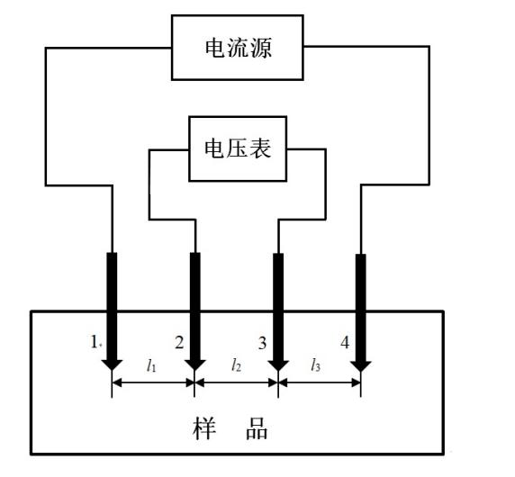

1. 四探针法示意图
   * 1. 设备及仪器
        1. 恒流电源

能提供10-5A～1A的直流电流，测量时其值已知且稳定在±0.5％以内。

* + - 1. 数字电压表

能测量10-2mV～103mV的电压，误差小于±0.5％。仪表的输入阻抗应大于钕铁硼试样体电阻加试样与探针间的接触电阻的三个数量级以上。

* + - 1. 探针装置

探针头用工具钢、碳化钨等材料制成，直径0.5mm或0.8mm左右。探针针尖压痕的线度必须小于100μm，探针间距用测量显微镜(刻度0.01mm)测定。探针间的机械游移率 ＜0.3％，探针间的绝缘电阻大于103MΩ。

* + - 1. 探针架

要求提供5N～16N(总力)，且能保证探针与试样接触的位置重复在探针间距的±0.5％以内。

* + - 1. 稳压电源

对外输出220V交变电压，且误差在±1%以内。

* + - 1. 游标卡尺

精确到±0.02mm，用于测量样品的尺寸。

* + 1. 测量步骤
       1. 试样要求及制备

试样待测平面尺寸应大于探针间距10倍，试样厚度应大于探针间距的4倍。试样待测面用大于500目的砂纸抛磨或者等效的方式制备出平整的测试区域，保证该平面无机械损伤，无玷污物，表面粗糙度达到5μm以下。

* + - 1. 测量部位

选取试样待测平面中心为测试点。

* + - 1. 测量

把探针垂直压在被测试样表面待测区域上，调节电流到规定值。试样电流根据探针间距的选取不同。按照公式2计算得到探针系数*l*，电流值*I*的大小取为*2πl*，根据公式1即可得到*ρ*=*U*。测量时分别给试样施加正向电流与反向电流一次，读数分别为+*U*与-*U*，*ρ=*(∣+*U*∣+∣-*U*∣)/2即为电阻率的测量值。

* + 1. 测试报告

测试报告应包括如下内容：

1. 测量设备说明；
2. 试样的编号及说明；
3. 测量方法；
4. 测量电流；
5. 探针间距；
6. 试样电阻率；
7. 试样电阻率标准偏差；
8. 本标准编号；
9. 测试者；
10. 测试日期。
    1. 范德堡法测量电阻率
       1. 测量原理

本方法适用于薄片状试样垂直取向方向的体积电阻率的测量。

本文件的测量方法基于范德堡(Van der Pauw)法，具体的电路连接方式如图2所示，被测试样形状为矩形或圆形。试样放置在样品夹具中，A、B、C和D四个触点对称分布在试样周围。当恒流电源的输出电流流过A、B触点时，由电流表确定输出电流*I*AB的大小，由纳伏表测量D、C触点两端的点压*U*DC。同理，当恒流电源的输出电流流过B、C触点时，由电流表确定输出电流*I*BC的大小，由纳伏表测量A、D触点两端的点压*U*AD。换向开关S的作用实现电流换向，从而通过计算消除电压触点间的热电势。体积电阻率由公式（3）计算得到：

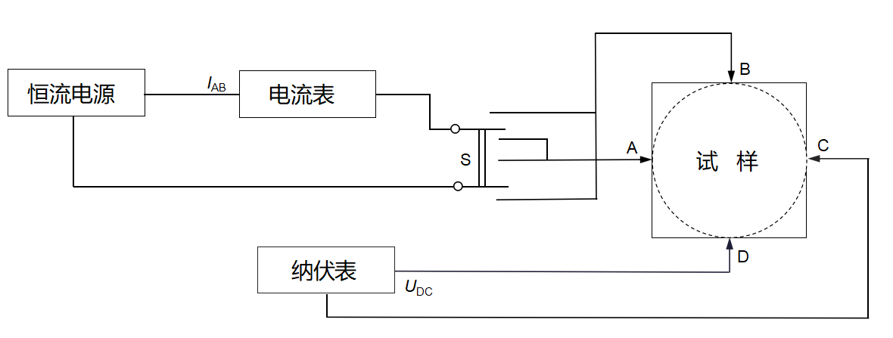

图 2范德堡法测量原理图

按照公式（3）计算体积电阻率

 (3)

式中：

：体积电阻率，单位为欧姆米（Ω·m）；

：被测试样的厚度，单位为米（m）；

：接触端D、C之间的电压，单位为伏（V）；

：接触端A、D之间的电压，单位为伏（V）；

：接触端A、B之间的输入电流，单位为安培（A）；

：接触端B、C之间的输入电流，单位为安培（A）。

：修正系数。其大小可以按照公式（4）和（5）进行计算得到。当触点对称分布在试样周边中心位置时，修正系数≈1。

 (4)

  (5)

式中：

：按照公式（5）计算得到的电阻值（Ω）；

：按照公式（5）计算得到的电阻值（Ω）。

* + 1. 测试装置
       1. 样品夹具

被测样品夹具的4个接触端的位置应对称分布，具有弹簧压紧功能，保证能与被测试样良好接触，触点与样品的接触面积应该尽可能小。触头圆角半径应不大于2 mm，触头需要镀金处理。

* + - 1. 测试仪器

测量仪器需满足以下要求：

—— 恒流电源：直流电流输出范围1 A-5 A，输出电流稳定度优于0.01%；

—— 电流表：直流电流测量范围不低于5A，最大允许误差为±0.1%；直流电流表也可以由标准采样电阻和数字多用表代替，通过测量串联在电流回路中的标准采样电阻两端的电压，计算得到直流电流值。

——标准采样电阻：阻值为1Ω或10Ω，最大允许误差为±0.1%；

——数字多用表：直流电压测量范围不低于10V，最大允许误差为±0.02%；

——纳伏表：直流电压测量范围1nV-10mV,最大允许误差为±（0.0025%读数±0.0020%*满量程）；

——长度测量仪器：最小分度值不大于0.01 mm；

——温度计：示值误差应在±0.1 ℃以内；

以上测量仪器应定期校准。

* + 1. 试样及试样准备

被测试样形状应为圆形或矩形薄片，试样的直径或边长应不小于20mm，厚度不大于5mm。要求厚度均匀，最大厚度和最小厚度差不超过0.1mm。被测试样表面粗糙度达到5μm以下。

被测试样表面平整，样品表面和四周都不能有锈迹或污点。否则，在不破坏样品的情况下，应使用清洁材料清除样品表面的锈迹或污点，然后用酒精将样品清洗干净并晾干待用。

* + 1. 测试步骤
       1. 温度控制

测试应该在环境温度为（20±3）℃的温度条件下进行，测试前应将被测试样在满足环境温度要求的条件下放置超过1小时。

* + - 1. 确定试样平均厚度

使用长度测量仪器，沿试样一周均匀选取至少5个点，测量试样不同位置的厚度，最终取不同测量结果的平均值作为试样的平均厚度。

* + - 1. 电阻率测试

6.4.3.1放置样品

按照图2所示，将被测试样放置到样品夹具中，保证被测试样与四个触点良好接触，触点位置在试样周围对称分布。

6.4.3.2 连接仪器

将A、B接触端与电流源连接，C、D接触端与纳伏表连接。

6.4.3.3 电流的确定

可以根据被测样品的厚度和测量电压信号的大小选取合适的电流值，推荐测量电流值范围为1A-5 A。电流太大会提高电压信号，但是会导致样品发热从而导致电压信号不稳定。测试时电流大小先设置为1 A，如果测量电压信号低于0.05 mV，则增加为2 A，依此类推，但是最大电流不能超过5 A。

6.4.3.4 D、C端电压的测量

为了消除热电势的影响，要求先后两次在同一组电流端子注入大小相等方向相反的电流。设置电流源的输出电流为，电流稳定后读取纳伏表的读数；然后将电流置零，通过换向开关S将电流输入端A、B交换，再设置电流输出大小为，读取纳伏表的读数。D、C端电压值通过公式（6）计算得到。

 (6)

6.4.3.5 A、D端电压的测量

将B、C接触端与电流源连接，A、D接触端与纳伏表连接，重新设置电流源的输出电流为，须等于，同时读取纳伏表的读数 ；然后将电流置零，通过换向开关S将电流输入端B、C交换，再设置电流输出大小为，读取纳伏表的读数。D、C端电压值通过公式（7）计算得到。

 (7)

6.4.3.6 计算电阻率

按照公式（3）计算电阻率，通常要求每个样品至少进行不少于5次的重复测量，最终测量结果取5次测量的平均值。

* + 1. 测试报告

如适用，测试报告应包含以下内容：

1. 采用本标准进行测量的声明；
2. 采用的测量方法；
3. 使用的仪器的型号、名称；
4. 测量时试样温度；
5. 测量时电流的大小；
6. 两个方向电压的大小；
7. 试样的材料、批号和几何尺寸；
8. 所测量的电阻率的方向；
9. 电阻率，单位为微欧姆米（μΩ·m）
10. 测量的不确定度；
11. 系统的灵敏度或分辨率。
12. 观察到的异常现象；
13. 测试日期。
    1. 凯尔文电桥法测量电阻率
       1. 测量原理

凯尔文电桥（Kelvin bridge）法测稀土永磁电阻率原理如图2所示。试样应为细长条。从电阻计(或电阻率仪)引出1和4两个电流端子给试样加载一恒定电流I，从电阻计引出2和3两个电压端子可测量试样长度方向中间两点之间的电压V，系统自动显示试样上两电压端子之间部分的电阻。

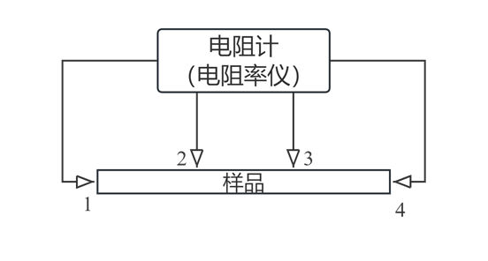

图 2 凯尔文电桥法测量电阻率示意图

依据试样电流截面尺寸、电压端子间标距和试样在两电压端子间部分的电阻测量值，按下面公式（3），可计算试样电阻率。

$ρ=R∙\frac{W∙H}{L}=\frac{V}{I}∙\frac{W∙H}{L} =R∙S/L ………… （3）$

式中：

*I*—— 电流端子1和4之间通过的电流，单位为安培(A)；

*V*——电压端子2和3间的电势差，单位为毫伏(mV)；

*ρ*——试样电阻率，单位为欧姆米(×10-8Ω∙m)；

*R*——试样上两电压端子之间的电阻，单位为毫欧姆(mΩ)；

*L*——两电压端子之间的距离，单位为毫米(mm)；

*W*——试样截面宽度，单位为毫米(mm)；

*H*——试样截面高度，单位为毫米(mm)；

*S*——试样截面积，单位为平方毫米(mm2)；。

* + 1. 测量装置
       1. 高精度电阻计

高精度电阻计应具有两个电流输出端子，能给试样加载恒流信号；还应具有两个电压端子，可测量试样上两点之间电压信号。仪器测量精度主要取决于电压模块性能。仪器最小显示分度值最大不应超过1 μΩ，以不超过0.1 μΩ为宜。

仪器应定期校准或用标准电阻器进行溯源。在0.1 mΩ~1 Ω范围，电阻最大允许偏差以不超过0.2 %为宜。

* + - 1. 测量夹具

下图3为凯尔文电桥法测量电阻率夹具参考示意图之一。电压端子材质为钨钢合金，电压端子杆直径不小于4mm为宜，端子前部锥角不小于100º为宜，两个电压端子间距以10mm为宜。电流端子夹紧试样时应具有自对心功能，确保二电压端子之间中心点与试样长度方向中心点偏差不超过0.5mm。给样品施压确保试样与电压端子良好接触的顶紧力宜控制在1N～3N范围。（顶紧力应能避免电压端子尖部变形导致电压端标距变化，影响测量系统的重复性。这句话预审后可删除）

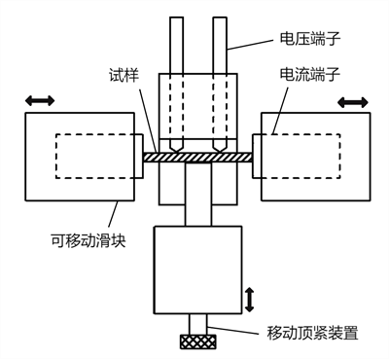

图3 凯尔文电桥法测电阻率夹具示意图

* + - 1. 长度测量工具

测量试样截面边长的器具，其最小显示分度值不超过1μm，能到0.1μm较为适宜。测量两电压端子间距离所用器具，其最小分度值不超过10μm。

* + 1. 试样

试样应为细长条。试样应足够长，保证电压端子与相近的电流端子之间的间距不小于试样通过电流的截面周长的1.1倍。

试样表面应干净，无肉眼可见的砂眼和裂纹等缺陷。必要时，可对试样进行适当的表面清洁处理。清洁处理方式包括但不限于以下方式：酸洗、打磨、超声清洗、酒精脱水或擦拭等。

试样与电压端子接触平面可微见加工痕迹，但粗糙度不宜超过Ra3.2μm。

推荐试样尺寸如下：

1. 电流垂直易磁化方向样品尺寸为40mm×3.0mm×3.0mm，3mm方向为易磁化方向。
2. 电流平行易磁化方向样品，长度不够加工1）中尺寸时，可加工为2.0mm×2.0mm×30mm，30mm方向为易磁化方向。

电流通过试样的截面尺寸的均匀性要求：在电压端标距范围内截面边长多点测试值极差不宜超5μm。

* + 1. 测量步骤

环境温度宜控制在(23±5) ℃范围。(多数电阻计说明书声明在此温度范围内具有最佳性能。预审后可删除)

在正式测量前，应将试样放置于测量仪器所在环境中不少于0.5小时，确保试样温度与测量环境温度相近。同时可通电预热仪器不少于0.5h。

测量试样电流通过截面的两个方向边长。应在电压端子标距范围内选择不少于3个有代表性部位进行测量。用多次测量值的算术平均值作为截面尺寸最终结果。

试样被安装在夹具上后，需通电确认电压端子和电流端子与试样均接触良好，然后静置不少于2min。(减少安装试样过程测试人员手持对试样温度的影响。这句话预审后可删除)。

可根据被测试样的电阻和电阻计的分辨能力选取合适的电流值，原则上在保证测量系统分辨能力的前提下，尽量选取较小的电流。测量电流通常1A左右为宜。如仪器电压端分辨能力不足，电流也不应超过10A。

应在垂直试样长度的4个方向平面内各测1次，相邻两次测量通过快速旋转样品90°实现。取4次平均值作为最终测量结果。试样首次测量时，通电时间应不少于2min，然后记录仪器显示电阻值；后面3次测量，通电持续时间应不少于30s。

* + 1. 测量结果及计算

将试样尺寸、电压端标距和电阻测量平均值代入公式（3），计算试样的电阻率。

如客户要求测量温度与实际测量温度不一致，可按以下公式（4）对测量电阻值进行修正：

$R_{T}=\frac{R_{t}}{1+α(t-T)} ………… （4）$

式中：

RT——试样在参考温度T的电阻，单位为毫欧姆(mΩ)；

Rt——试样在温度t时的测量电阻，单位为毫欧姆(mΩ)；

α——材料的电阻温度系数，单位为百分每摄氏度(%/℃)；

T——参考温度，单位为摄氏度(℃)；

t——测量温度，单位为摄氏度(℃)。

计算结果按照GB/T 8170的规定进行修约，稀土永磁电阻率结果通常保留至0.1×10-8Ω∙m。

* + 1. 测量不确定度

凯尔文电桥法电阻率测量系统，对稀土永磁体试样而言，通常情况下相对扩展不确定度可控制在0.6% (k=2)水平内。（同类稀土永磁材料电阻率之间的差异一般小于8%，上述测量不确定度控制水平可满足同类稀土永磁材料不同牌号产品电阻率分辨需要。这句话预审后删除）

表1 凯尔文法测稀土永磁体电阻率不确定度影响因素汇总

|  |  |  |  |  |
| --- | --- | --- | --- | --- |
| 序号 | 影响因素 | 期望最大允许偏差 | 实际不确定度分量分布范围 | 备注 |
| 1 | 仪器电压信号分辨力及恒流源稳定性 | ＜0.1% | 0.01%～0.5% | 不同仪器精度差别较大 |
| 2 | 样品电流通过截面尺寸均匀性(加工水平) | ≤0.5% (极差≤10μm) | 0.2%～0.5% | 不同单位及设备加工样品形位公差不同 |
| 3 | 电压端标距测量 | ≤0.2% | 0.2%～0.5% | 不同单位及仪器检测精度水平不同 |
| 4 | 截面尺寸测量 | ≤5μm | 0.1%～0.3% | 多点测量取平均值可减少不确定度 |
| 5 | 样品温度 | ≤2℃ | 0.1%～0.2% | 永磁电阻温度系数 |
| 6 | 样品材质导致电阻率均匀性 | ≤0.1% | 0.1% | 与样品制备相关 |
| 7 | 重复性(过程控制) | ≤0.2% | 0.1%～0.3% | 与电压端子重复定位、表面粗糙度及材质均匀性等因素相关 |

* + 1. 试验报告

试验报告应包括以下内容:

1. 采用的测量方法和相关标准声明；
2. 使用的仪器及唯一性标识；
3. 使用的测量夹具编号及两电压端子之间的标距；
4. 检测日期；
5. 测量时样品的温度；
6. 测量时电流的大小；
7. 试样的来源、试样材质、批号、几何尺寸以及试样易磁化方向；
8. 试样的电阻率及与样品易磁化方向对应关系(平行或垂直)；
9. 电阻率测量不确定度声明；
10. 其他影响测量结果的过程说明(包括电流与易磁化方向的关系和重复测量次数等)。
    1. 结果分析
       1. 测试结果

8.1.1 试样电阻率的测试结果可通过公式（5）求得：

(5)

式中：

——平均电阻率，单位为微欧姆米（μΩ·m）；

*ρi* ——第i次测试的电阻率，单位为微欧姆米（μΩ·m）

n ——总测试次数

8.1.2 标准偏差（Standard Deviation, SD）可通过公式（6）求得：

$SD=\sqrt{\frac{\sum_{i=1}^{n}{{(ρ_{i}-\overline{ρ})}^{2}}}{n-1}}$ (6)

SD ——标准偏差，单位为微欧姆米（μΩ·m）

n ——总测试次数

——平均电阻率，单位为微欧姆米（μΩ·m）；

*ρi* ——第i次测试的电阻率，单位为微欧姆米（μΩ·m）

8.1.3 相对标准偏差（RSD）可通过公式（7）求得

$RSD=\frac{SD}{\overline{ρ}}$ (7)

式中：

RSD ——相对标准偏差

SD ——标准偏差，单位为微欧姆米（μΩ·m）

——平均电阻率，单位为微欧姆米（μΩ·m）；

* + 1. 不确定度来源分析

不确定度包含但不限于以下来源：

1. 仪器测量精度引入的不确定度；
2. 测量重复性引入的不确定度；
3. 样品均匀性引入的不确定度。

独立测试多次，电阻率测量误差应该在1%以内。被测样品的厚度、电流测量和电压测量等都会对测试结果产生影响，使用者宜分析各不确定度分量来源，按照JJF1059.1的规定进行不确定度的评定。



附 录 A

资料型附录

测试报告

表A.1给出了四探针法电阻率测试报告

**表A.1 四探针法电阻率测试报告**

|  |  |  |  |  |  |
| --- | --- | --- | --- | --- | --- |
| **依据标准编号** |  | | **测量方法** | |  |
| **样品名称** |  | | | | |
| **测试条件** | | | | | |
| 环境温度/℃ |  | | 环境相对湿度/% | |  |
| 测试仪器名称型号 |  | | 测试仪器分辨率 | |  |
| 样品形状 |  | | 试样尺寸 | |  |
| 待测表面粗糙度/μm |  | | 探针间距/mm | |  |
| 测量电流/A |  | | 电流方向与磁取向关系 | |  |
| **测试结果** | | | | | |
| 序号 | 电阻率/μΩ·cm | | | | 电阻率相对标准偏差  RSD/% |
| 测试结果 | 平均值 | | 标准偏差 |
| 1 | ρ1 |  | |  |  |
| 2 | ρ2 |  | |  |  |
| 3 | ρ3 |  | |  |  |
| ... | ... |  | |  |  |
| n | ρn |  | |  |  |
| **备注** | | | | | |
| 测试人签字 |  | | 测试日期 | |  |
| 联系电话 |  | | 测试单位（公章） | | |
| 测试单位地址 |  | |

表A.2给出了范德堡法电阻率测试报告

**表A.2 范德堡法电阻率测试报告**

|  |  |  |  |  |  |
| --- | --- | --- | --- | --- | --- |
| **依据标准编号** |  | | **测量方法** | |  |
| **样品名称** |  | | | | |
| **测试条件** | | | | | |
| 环境温度/℃ |  | | 环境相对湿度/% | |  |
| 测试仪器名称型号 |  | | 测试仪器分辨率 | |  |
| 样品形状 |  | | 试样尺寸 | |  |
| 测量电流/A |  | | 电流方向与磁取向关系 | |  |
| **测试结果** | | | | | |
| 序号 | 电阻率/μΩ·cm | | | | 电阻率相对标准偏差  RSD/% |
| 测试结果 | 平均值 | | 标准偏差 |
| 1 | ρ1 |  | |  |  |
| 2 | ρ2 |  | |  |  |
| 3 | ρ3 |  | |  |  |
| ... | ... |  | |  |  |
| n | ρn |  | |  |  |
| **备注** | | | | | |
| 测试人签字 |  | | 测试日期 | |  |
| 联系电话 |  | | 测试单位（公章） | | |
| 测试单位地址 |  | |

表A.3给出了凯尔文电桥法电阻率测试报告

**表A.3 凯尔文电桥法电阻率测试报告**

|  |  |  |  |  |  |
| --- | --- | --- | --- | --- | --- |
| 依据标准编号 |  | | 测量方法 | |  |
| 样品材质 |  | | 样品标识 | |  |
| **测试条件** | | | | | |
| 测试仪器名称型号 |  | | 测试仪器唯一性标识 | |  |
| 测量电流/A | □1A，其它： mA | | 电流方向与样品易磁化方向的关系 | | □垂直， □平行 |
| 试样尺寸规格(mm) |  | | 试样易磁化方向 | |  |
| 电压端子间距/mm |  | | 测试温度/℃ | |  |
| 其它说明 |  | | | | |
| **测试结果** | | | | | |
| 序号 | 截面边长a  (mm) | 截面边长b  (mm) | | 电阻值(mΩ) | 电阻率 （×10-8Ω·m） |
| 1 |  |  | |  |  |
| 2 |  |  | |  |  |
| 3 |  |  | |  |  |
| ... |  |  | |  |  |
| n |  |  | |  |  |
| 电阻率相对扩展不确定度： （k=2)） | | | | | |
| 测试人签字 |  | | 测试日期 | |  |
| 联系电话 |  | | 测试单位（公章） | | |
| 测试单位地址 |  | |